


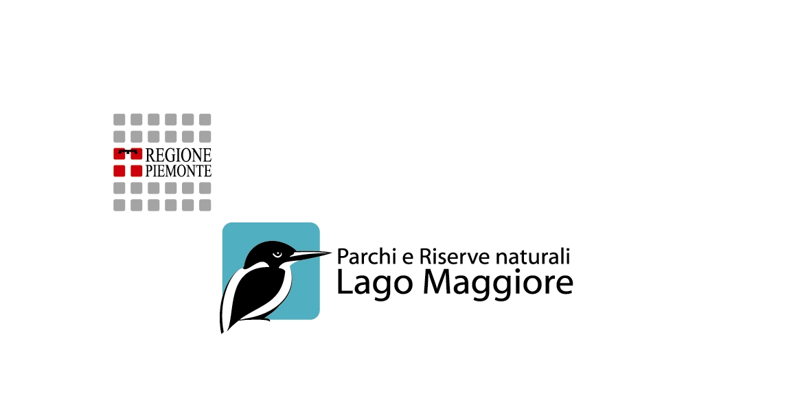
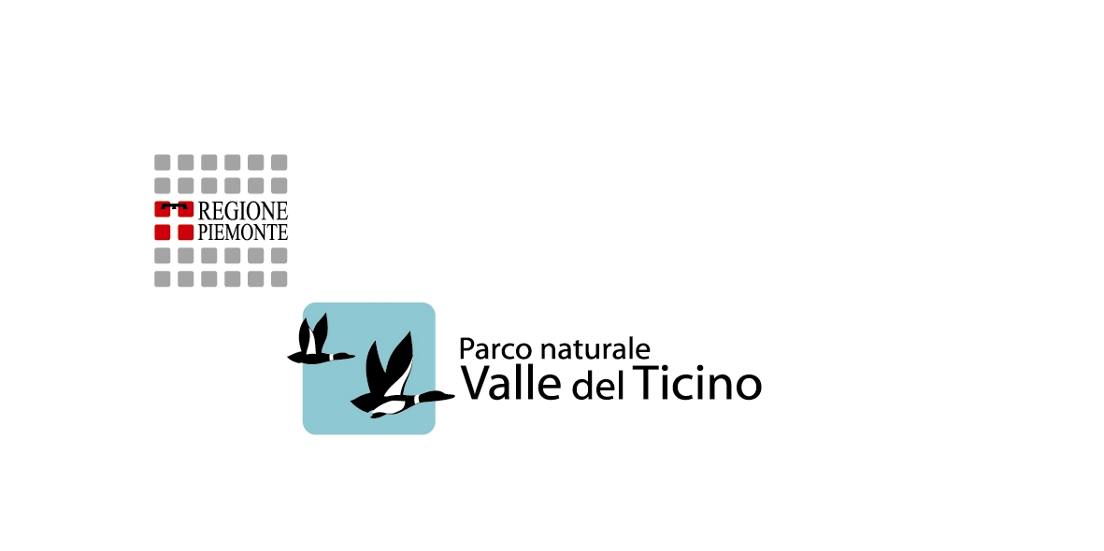
ENTE DI GESTIONE DELLE AREE PROTETTE

DEL TICINO E DEL LAGO MAGGIORE

Sede legale: Località Villa Picchetta - 28062 CAMERI (NO) - Tel. 0321 517706 - Fax 0321 517707
Codice Fiscale 94000090038

COMUNITA’ DELLE AREE PROTETTE DEL TICINO E DEL LAGO MAGGIORE

COMUNICATO

Designazione di un componente nel Consiglio dell’Ente strumentale di gestione delle Aree Protette del Ticino e del Lago Maggiore di competenza della Comunità delle Aree Protette.

Si comunica che la Comunità delle Aree Protette del Ticino e del Lago Maggiore, a seguito della cessazione di un componente del Consiglio Direttivo dell’Ente nominato a seguito di designazione della Comunità stessa, in applicazione dell’articolo 15 della legge regionale 29 giugno 2009, n. 19 (Testo unico sulla tutela delle aree naturali e della biodiversità), intende procedere alla designazione di un componenti di propria nel Consiglio Direttivo dell’ Ente di gestione delle Aree Protette del Ticino e del Lago Maggiore.

La Comunità delle Aree Protette, ai fini della presentazione delle relative candidature sulla base degli indirizzi assunti nella seduta del 15.06.2012, indice pubblico avviso allo scopo di acquisire disponibilità alla nomina.

Come disposto dall’articolo 15, comma 1 della legge regionale 19/2009, modificato da ultimo dalla legge regionale 16/2011, il Consiglio è organo dell’ente di gestione ed è di norma composto, oltre che dal Presidente, da quattro componenti nominati con decreto del Presidente della Giunta regionale, di cui uno designato dalla Giunta regionale, uno designato d’intesa dalle province interessate e due designati dalla Comunità delle Aree Protette.

Al Consiglio, che è organo politico di governo dell’ente, competono in particolare le funzioni di cui all’articolo 15, comma 10, della legge regionale 29 giugno 2009, n. 19 e s.m.i..
Ai Consiglieri compete un’indennità di carica annuale lorda fissata nella misura di 3.133,64 euro dalla Giunta regionale con deliberazione n. 6-2600 del 19 settembre 2011.
Il Consiglio dell’Ente dura in carica fino alla scadenza del Consiglio regionale.
Ai sensi dell’articolo 16, comma 1 della legge regionale 19/2009 la carica di consigliere dell'ente di gestione è incompatibile con le cariche di:
a) parlamentare;
b) presidente di regione;
c) presidente di provincia;
d) consigliere o assessore regionale;
e) consigliere o assessore provinciale;
f) presidente o assessore di comunità montana o collinare territorialmente interessata dalle Aree Protette gestite dall'ente; tale incompatibilità non si applica ai componenti designati dalla comunità delle Aree Protette g) sindaco dei comuni posti anche parzialmente entro i confini delle Aree Protette gestite dall'ente; tale incompatibilità non si applica ai componenti designati dalla comunità delle Aree Protette.
h) dipendente dell'ente;
i) componente di organismi di controllo sull'attività dell'ente di gestione.

Si ricorda altresì che, ai sensi dell’art. 53 del Decreto legislativo 165/2001, i dipendenti pubblici non possono svolgere incarichi retribuiti che non siano autorizzati dall’Amministrazione di appartenenza.
La scelta del soggetto da designare, una volta acquisite le candidature degli interessati, sarà effettuata dalla Comunità delle Aree Protette nel rispetto degli indirizzi assunti nella seduta del 27.10.2011.
Le candidature, redatte secondo il modello allegato al presente comunicato e rivolte al Presidente della Comunità delle Aree Protette del Ticino e del Lago maggiore , devono essere inviate a mezzo posta raccomandata entro e non oltre il giorno 20 luglio 2012 al seguente indirizzo:
ENTE DI GESTIONE DELLE AREE PROTETTE DEL TICINO E DEL LAGO MAGGIORE – Villa Picchetta 28062 CAMERI (NO).

La busta dovrà recare il riferimento "Candidatura per la designazione a componente del Consiglio dell’Ente di gestione delle Aree Protette del Ticino e del Lago Maggiore". Farà fede, al fine del rispetto del termine di presentazione della domanda, la data del timbro dell'Ufficio postale accettante.

Le candidature, oltre ai dati personali (generalità, luogo e data di nascita, residenza, domicilio, recapito telefonico e indirizzo e-mail), devono contenere o essere corredate dal curriculum vitae del candidato da cui risultino,i seguenti elementi:

− i requisiti personali in riferimento alla carica da ricoprire,
− il titolo di studio posseduto,
− l’elencazione delle attività lavorative svolte e delle esperienze maturate,
− le cariche (elettive e non) ricoperte,
− le eventuali condanne penali o carichi pendenti, anche in caso di beneficio della non menzione sui certificati del casellario giudiziale.

Le dichiarazioni contenute nella domanda sono rese ai sensi e per gli effetti degli articoli 46 e 75 del D.P.R. 28 dicembre 2000 n. 445 ("Testo unico delle disposizioni legislative e regolamentari in materia di documentazione amministrativa").
Si sottolinea che ai sensi dell'articolo 76 del D.P.R. 28 dicembre 2000 n. 445 le dichiarazioni mendaci, la falsità degli atti e l'uso di atti falsi sono puniti ai sensi del codice penale e delle leggi speciali in materia.
La candidatura deve altresì contenere la preventiva accettazione della nomina, la dichiarazione di inesistenza di eventuali incompatibilità o l'impegno a rimuoverle entro e non oltre il giorno fissato per l’insediamento del Consiglio dell’ente nonché la dichiarazione della non sussistenza di alcuna delle condizioni comportanti ineleggibilità o decadenza previste dall’art. 15 della legge 19 marzo 1990 n. 55 e s.m.i.

Ai sensi dell'art. 38 del D.P.R. 445/2000 la firma in calce alla candidatura non è soggetta ad autenticazione:
- qualora sia apposta in presenza dei dipendenti dell’Amministrazione, competente a riceverla;
- qualora sia inoltrata, pena l’esclusione, unitamente a copia fotostatica del documento di identità del sottoscrittore.

In ottemperanza a quanto disposto dal D.Lgs. n. 196/2003 i dati personali forniti verranno utilizzati esclusivamente ai fini del procedimento di nomina di cui al presente avviso.

I moduli necessari per la presentazione delle domande sono disponibili anche sul sito dell’Ente di gestione delle Aree Protette del Ticino e del lago Maggiore ( www.parcoticinolagomaggiore.it.

Non saranno considerate valide le domande comunque presentate in data anteriore alla pubblicazione del presente avviso.

Novara, 20 Giugno 2012

Il Presidente della Comunità delle Aree Protette
del Ticino e del Lago Maggiore.
f.to Dott.ssa Mariella Bovio

Sede legale: Località Villa Picchetta - 28062 CAMERI (NO) - Tel. 0321 517706 - Fax 0321 517707
Codice Fiscale 94000090038

